windows安装多个版本jdk

## 1、安装两个jdk安装完成，查看控制面板，会看到有两个java

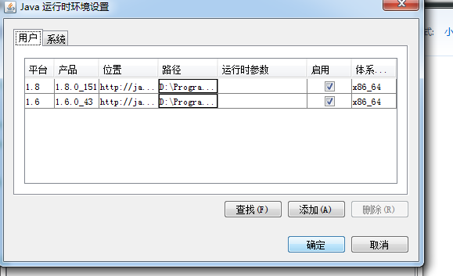

## 2、找到目录C:\Windows\System32，将java.exe,javaw.exe,javaws.exe删除

## 3、设置java环境变量JAVA_HOME 写入这两个jdk的位置

#### D:\ProgramFies\JAVA\JDK;D:\ProgramFies\JAVA\Java1.8\jdk1.8.0_151

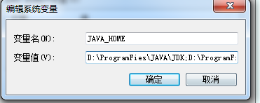

## 4、path中使用JAVA_HOME ,我以前都是使用的绝对路径，现在不得不写上这个变量咯

#### %JAVA_HOME%\bin;%JAVA_HOME%\jre\bin;

#### 解释：jre ：我之前使用到额jre不是这里的，现在解释下这两个jre区别

<http://blog.csdn.net/sanjiaozhen/article/details/45157565>

## 5、项目中自己选择要使用的哪个jdk，cmd中查看版本的话，默认是高版本的1.8